小程序一键打包需要修改的位置

- 登录您的代理订单后台——基础设置——小程序开放平台设置把以下四项依次复制到微信开放平台。

注：如果您的网站后台登录地址是独立部署的，前三项不用修改，只需要修改第四项“小程序服务器域名”

如图：
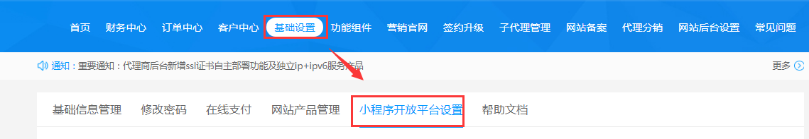
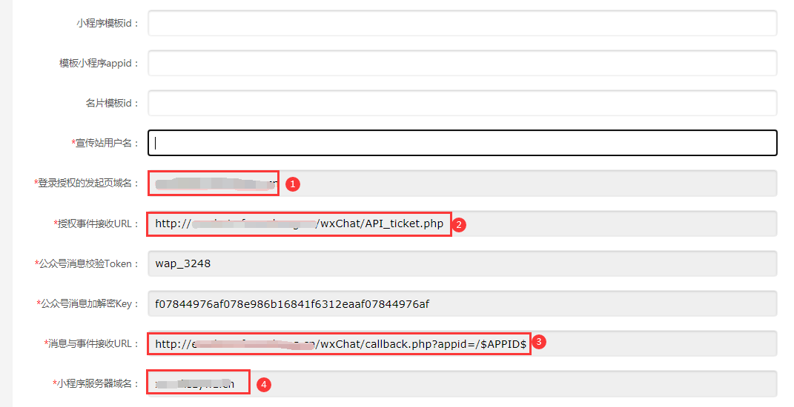

- 登录开放平台——管理中心——第三方平台——详情进行修改。

注：在点击修改平台后的第三步“授权流程相关”位置粘贴订单后台四项

如图：
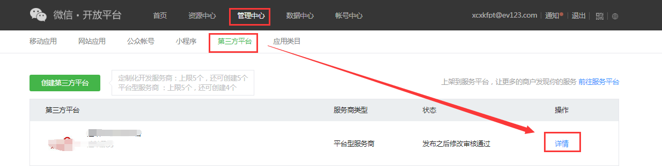
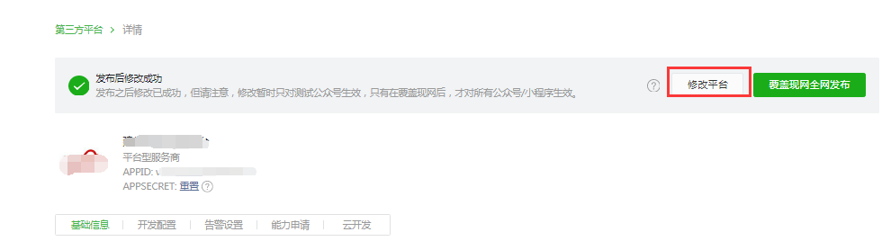
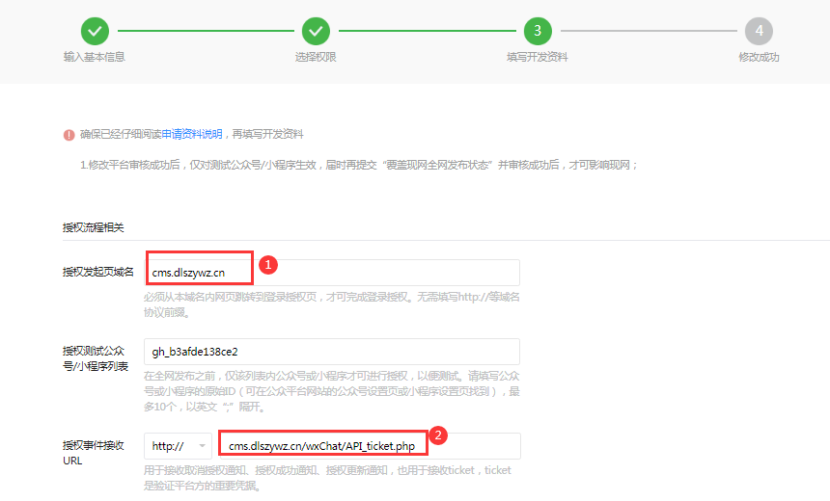
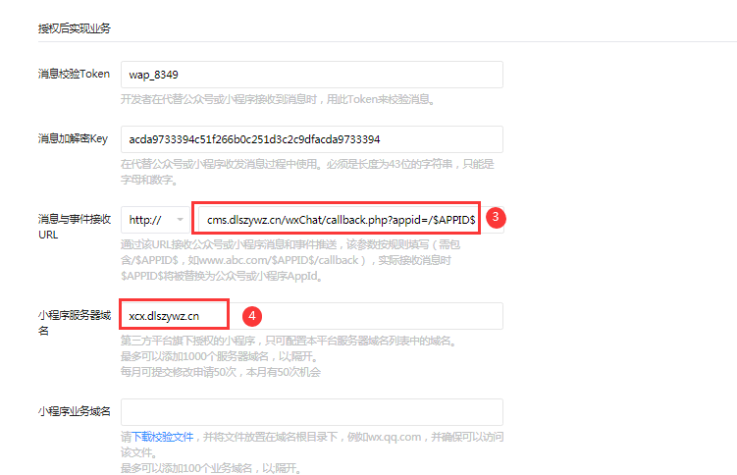

- 修改后点击提交——覆盖现网全网发布——发布审核完成
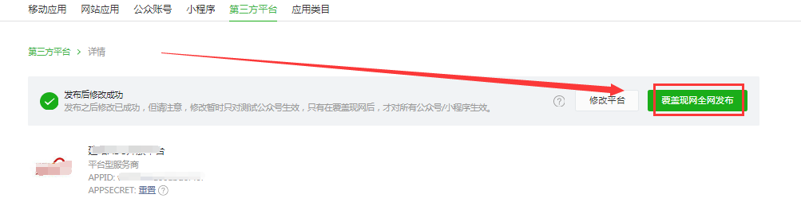
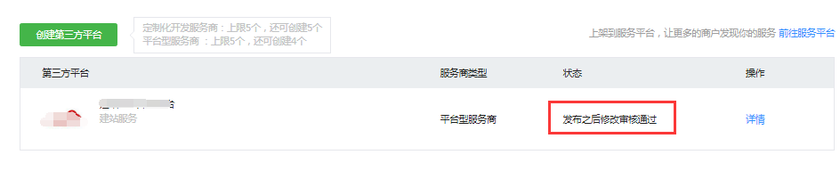

- 重新更新代理订单后台——基础设置——小程序开放平台设置一键打包数据包

注：更新流程还是原有一键打包流程。

